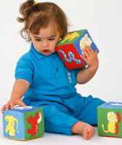

Вместе с ребенком

От поколения к поколению
Как и во что играет ваш ребенок, зависит в основном от родителей. Ведь зачастую увлечения родителей передаются их детям. Вспомните, уважаемые родители, во что вы любили играть в детстве, и покажите это своему малышу. Истинная увлеченность близкого человека – самый лучший пример для ребенка.
Показывая ребенку свои навыки, дайте возможность и ему проявлять инициативу, прикладывая к ней свое творчество и фантазию. При этом старайтесь помочь развивать его идеи и подбадривайте при этом похвалой, с указанием на его достижение: «молодец, ты придумал интересную игру», «умница, какой красивый дом ты построил».
Если видите, что ребенок увлечен игрой, не торопитесь прерывать его и убирать игрушки. Позвольте ему закончить свой замысел. Прерывая игру в такой момент, вы способствуете развитию неуверенности в своих силах. Всячески поддерживайте самостоятельное инициирование игры ребенком и его готовность к совместной с другими детьми или взрослыми игре. Не спешите вмешиваться. Лучше побудьте сторонними наблюдателем, готовым при необходимости прийти на помощь.

Игры
Сейчас существует большой выбор настольных игр. Однако для очередного занятия с ребенком необязательно бежать в магазин за новой игрой или игрушкой. Дети хорошо понимают игры с предметами-заместителями, когда обычный карандаш может стать волшебной палочкой, конус из конструктора превратится в мороженое. Можно сыграть в новую игру со старыми игрушками, при этом они для ребенка станут еще любимей и дороже.
Используйте бытовые предметы. Например, с бельевыми прищепками и магнитом на веревочке, привязанными к карандашу, можно устроить рыбалку; картонную коробку из-под большого телевизора, прорезав в ней окошки, можно превратить в домик. Нестандартное использование знакомых игрушек и вещей поможет вашему малышу научится творчески мыслить. Пробуйте мастерить игрушки вместе с детьми. Скорее всего, в своей игре он отдадут предпочтение им, нежели красивым из магазина, потому что они – часть вашего и ребенка труда, вы сделали их такими, какими хотели видеть, вы вместе старались.
Старайтесь ребенка не воспитывать, а играть с ним, объясняя, как ведут себя воспитанные игрушки. Так можно объяснить правила поведения за столом на примере игры с сервировкой стола игрушечной посудой для любимого мишки. Проделав это в игре со своей любимой игрушкой, он легко усвоит взрослые правила.

Сказка – ложь, да в ней намек…
Важную роль в воспитании малыша играет сказка. Она знакомит его с окружающим миром, учит отличать добро от зла, показывает различные примеры поведения и их последствия. Вам не нравится, как поступает ваш ребенок? Не ругайте и не наказывайте его, лучше расскажите сказку про зверюшку или ребенка, который своим поведением очень похож на вашего малыша. Обсудите с ним сказку, и малыш лучше оценит со стороны этот поступок, и сам благодаря вашей помощи сделает правильный вывод. Такие специальные сказки помогут решить проблемы вашего малыша.

Если друг…
Поговорите с ребенком о друзьях. Расскажите, какие были у вас друзья в детстве, и какие сейчас. Чаще приглашайте друзей малыша на совместные прогулки, экскурсии или просто домой, Объясните, что настоящие друзья помогут справиться с неприятностью в трудную минуту и разделят радость, что без друзей скучно и вместе с ними интереснее играть.
.
Автор работы: Дуванова М.В.

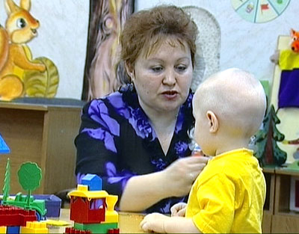

Если мать участвует в игре ребенка, то он быстрее обучается играть творчески и самостоятельно, а впоследствии сосредоточено сможет заниматься своим делом. Детям, которые могут спокойно играть, нужны всего две-три подсказки в течение получаса. Совсем не обязательно все время сидеть рядом. Главное не выпускать ребенка из поля зрения, чтобы в нужный момент помочь, посоветовать, похвалить, тогда, малыш почувствует, что не остался без внимания.

По мнению многих родителей, самым «вредным» для ребенка является стремление играть со всяким «мусором»: палочками, стеклышками и т.п. Педагоги же называют этот материал «игрушками-заменителями» и считают, что увлечение ими говорит о своевременном умственном развитии вашего ребенка, помогает развивать его фантазию, творчество, нестандартное мышление. Поощряйте и направляйте малыша в такой игре. Чем больше «игрушечных» трудностей малыш преодолеет, испытав при этом настоящее удовольствие, тем богаче его опыт творчества, который поможет ему во взрослой жизни.

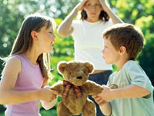

Книжки с картинками, мишки и зайцы разбросаны на полу, машинки скучают под диваном, головоломка не вызывает интереса…Родители часто задают вопросы: «Чем заниматься с ребенком дома?»,
«Как научить малыша правильно играть, дружить?»

